××××项目

概要设计

V1.0

|  |  |  |  |
| --- | --- | --- | --- |
| **版本修订记录** | | | |
| **版本** | **作者** | **修订内容** | **完稿日期** |
| 1.0 | *** | 初始发布版 | 2018.02.12 |
|  |  |  |  |
|  |  |  |  |
|  |  |  |  |
|  |  |  |  |

目录

一、 简介 4

（一） 编写目的 4

（二） 文档范围 4

（三） 术语、缩略词和缩略语 4

（四） 参考资料 4

二、 目标和约束 4

（一） 关键功能 5

（二） 关键质量属性 5

（三） 业务需求和约束 5

三、 逻辑架构视图 5

四、 物理架构视图 6

五、 数据架构视图 7

# 简介

## 编写目的

此文档对****系统概要设计进行说明。

预期的读者有 (甲方)的需求提供者、项目负责人、相关技术人员等， (乙方)的项目组成员，包括项目经理、客户经理、分析设计开发测试等人员。

[文档目的，非项目目的。否则造成同一项目多个文档之间的内容重复，不利于文档维护。本小节应指明文档针对的读者对象，最好列出各种读者角色，并说明每种读者角色应该重点阅读的章节。]

## 文档范围

本概要设计文档适用于****系统的总体应用架构。

[文档的范围，非项目的范围。否则造成同一项目多个文档之间的内容重复，不利于文档维护。]

## 术语、缩略词和缩略语

|  |  |  |
| --- | --- | --- |
|  | **术语** | **解释** |
| 1 | 药店 | 出售药品的商店。销售药材的店铺。 |
| 2 | 医院 |  |
|  |  |  |

[集中列举文档中的定义、缩写词和缩略语。]

## 参考资料

[本项目经审核的计划书、合同、上级批文；本项目的其他已发表文件；本文档引用的文件资料，如软件开发标准。具体而言，应包括参考资料的题目（必须）、编号、版本号（必须）、发表日期、发布方，必要时还可以说明如何使用这些资料。]

# 目标和约束

## 关键功能

[对架构设计至关重要的功能，包括如下4类：核心功能、必做功能、高风险功能、独特功能。所谓独特功能，指这个功能覆盖了上述3类功能没有涉及到的职责。]

## 关键质量属性

[ADMEMS方法确定关键质量的5大原则。]

## 业务需求和约束

[4类约束在“需求层次-需求方面矩阵（又称ADMEMS矩阵）”中的位置，可以帮助我们理解产生约束需求的根源。]

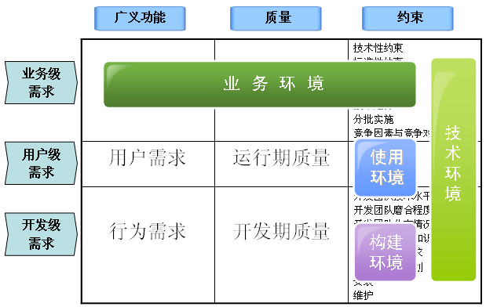

# 逻辑架构视图

[关注点：此架构设计视图的关注点是职责划分。]

[注意：逻辑架构视图无疑是最重要的，但同时也应避免“架构 = 模块 + 接口”等以偏概全的认识。]

[参考：任何复杂系统的架构设计都不是一蹴而就的，所以架构师需要理性思维过程的指导。针对逻辑架构设计这个关键环节，一是“以质疑驱动的螺旋思维”，二是相对分离地考虑“结构方面的切分”和“行为方面的定义”。]

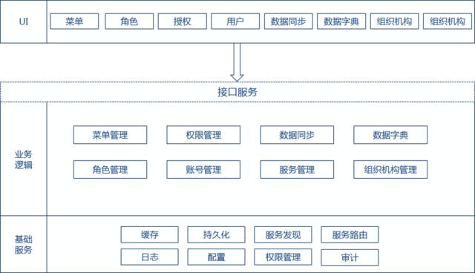

# 物理架构视图

[关注点：此架构设计视图的关注点是物理节点（Node）分布，以及软件到硬件的具体映射关系。]

[注意：物理节点即可以是PC机或服务器，也可以是单片机、单板机或专用机，从而物理架构视图既适用于描述企业信息系统。]

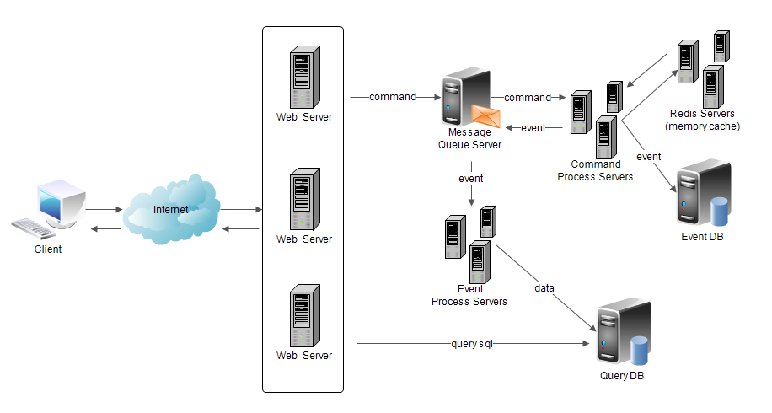

# 数据架构视图

[关注点：此架构设计视图的关注点是持久化。具体而言，场景化可以借助扁平文件、关系数据库、实时数据库、Flash等方式中的一种或多种完成。]

|  |  |  |  |  |
| --- | --- | --- | --- | --- |
| 属性名 | 类型（长度） | 是否必填 | PK | 描述 |
| TEMPLATE_ID | VARCHAR2(10) | Y | Y | 模板ID |
| TEMPLATE_NAME | VARCHAR2(512) | Y |  | 模板名称 |
| SITE_TYPE | NUMBER | Y |  | 站点类型 |
| USE_TYPE | NUMBER | Y |  | 使用类型 |
| STYLE_TYPE | NUMBER | Y |  | 样式类型 |
| PATH | VARCHAR2(1024) |  |  | 文件路径 |
| FILE | VARCHAR2(1024) |  |  | 高保真图片 |
| DESCRIBE | VARCHAR2(1024) |  |  | 说明 |
| LAST_MODIFY_OPERATOR | NUMBER |  |  | 最后更新人 |
| LAST_MODIFY_TIME | DATE |  |  | 最后更新时间 |